



Unidad Profesional Interdisciplinaria en
Ingeniería Campus Tlaxcala

Instituto Politécnico Nacional, Tlaxcala

Actividad 2

Roberto Misael Reyes Cruz

Rojas Hernández Jesús

5
de septiembre del 2022

Bases de datos

De acuerdo con todas estas especificaciones realiza un reporte de actividad que contenga lo siguiente:

1.Identifica las entidades y sus atributos, además determina el tipo de datos de cada atributo e indica su dominio.
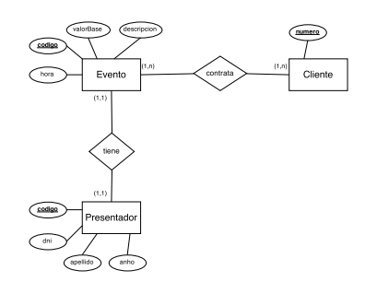

Evento
valorBase :string
descripción: string
código: string
hora: date
Cliente -Dominio
numero:string

Presentador
Código: string
Dni: string
Apellido:string
Anho:date

2.Crear un diagrama entidad-relación para el caso de las estancias en el extranjero.
